Входные данные:



**Диаграмма рассеивания**

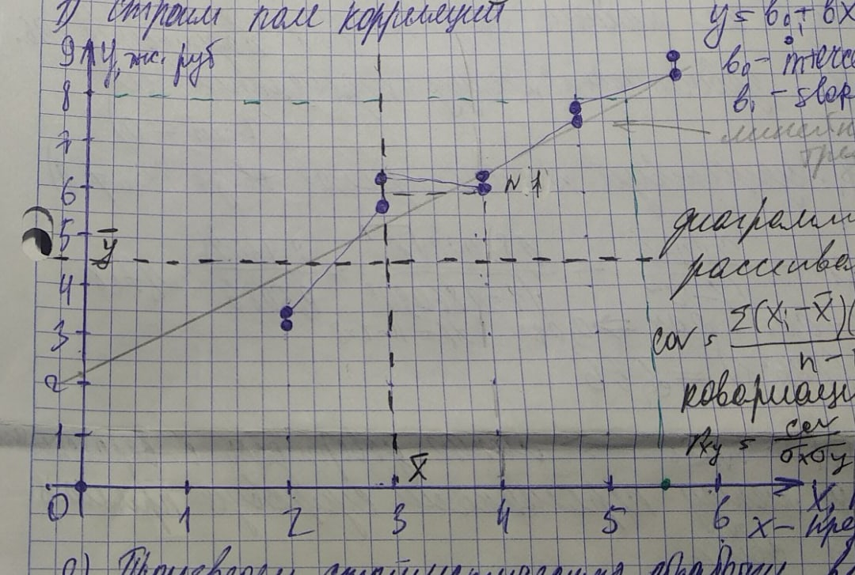

***Статистическая обработка данных***

MX = 4

MY = 6.38

DX = 2

DY = 3.1996

SDx = 1.4907

SDy = 1.8855

**Коэффициенты корреляции и детерминации**

R = 0.86099

R^2 = 0.74130

**Параметры критерия Стьюдента**

P = 0.01

t_табл = 3,36

t_набл = 4,788

**Уравнение линейного тренда**

y(x) = 2.024 + 1.089x

**Доверительный интервал**

X0 = 5,5

Y(5,5) = 8.0135

Delta = 0.472

7.5415 <= y(5.5) <= 8.4855